Группа 63 – 64: «Электромонтёр по ремонту и обслуживанию электрооборудования»

08.04.2020. Тема урока: Логические основы работы компьютера.

Ознакомьтесь с теорией, самое основное запишите в тетради.
Знания из области математической логики можно использовать для конструирования электронных устройств. Нам известно, что 0 и 1 в логике не просто цифры, а обозначение состояний какого-то предмета нашего мира, условно называемых «ложь» и «истина». Таким предметом, имеющим два фиксированных состояния, может быть электрический ток.
Логические элементы имеют один или несколько входов и один выход, через которые проходят электрические сигналы, обозначаемые условно 0, если «отсутствует» электрический сигнал, и 1, если «имеется» электрический сигнал.
Базовые логические элементы реализуют три основные логические операции: «И», «ИЛИ», «НЕ».

Логический элемент «НЕ» (инвертор)
Простейшим логическим элементом является инвертор, выполняющий функцию отрицания. Если на вход поступает сигнал, соответствующий 1, то на выходе будет 0. И наоборот.
У этого элемента один вход и один выход. На функциональных схемах он обозначается:
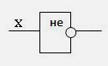
Говорят также, что элемент «НЕ» инвертирует значение входной двоичной переменной.

Логический элемент «И» (конъюнктор)
Логический элемент «И» (конъюнктор) выдает на выходе значение логического произведения входных сигналов.
Он имеет один выход и не менее двух входов. На функциональных схемах он обозначается:
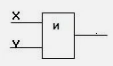
Сигнал на выходе конъюнктора появляется тогда и только тогда, когда поданы сигналы на все входы. На элементарном уровне конъюнкцию можно представить себе в виде последовательно соединенных выключателей. Известным примером последовательного соединения проводников является елочная гирлянда: она горит, когда все лампочки исправны. Если же хотя бы одна из лампочек перегорела, то гирлянда не работает.

Логический элемент «ИЛИ» (дизъюнктор)
Логический элемент «ИЛИ» (дизъюнктор) выдает на выходе значение логической суммы входных сигналов. Он имеет один выход и не менее двух входов. На функциональных схемах он обозначается:
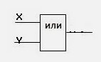
Сигнал на выходе дизъюнктора не появляется тогда и только тогда, когда на все входы не поданы сигналы.
На элементарном уровне дизъюнкцию можно представить себе в виде параллельно соединенных выключателей.
Примером параллельного соединения проводников является многорожковая люстра: она не работает только в том случае, если перегорели все лампочки сразу.

Пример 1.
Составьте логическую схему для логического выражения: F=A \/ B /\ A.
1. Две переменные – А и В.
2. Две логические операции: 1-/\, 2-\/.
3. Строим схему:
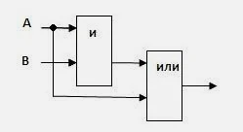

Пример 2.
Постройте логическую схему, соответствующую логическому выражению F=А/\В\/ ¬(В\/А). Вычислить значения выражения для А=1,В=0.
1. Переменных две: А и В; 1 4 3 2
2. Логических операций три: /\ и две \/; А/\В\/ ¬ (В\/ А).
3. Схему строим слева направо в соответствии с порядком логических операций:
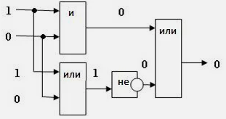

4. Вычислим значение выражения: F=1 /\ 0 \/ ¬(0 \/ 1)=0

Домашнее задание: Логические элементы.xlsx или документ в форме Excel. Оформить в тетради и скинуть в соц.сети или на почту. Если появятся вопросы, задавайте.

